Atitit uehp bld art 酋长国建筑艺术文化 cult

水泥管里，铺上一些垫子破布，就算有一个睡觉的地方。

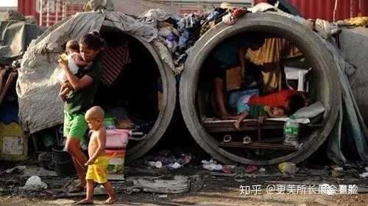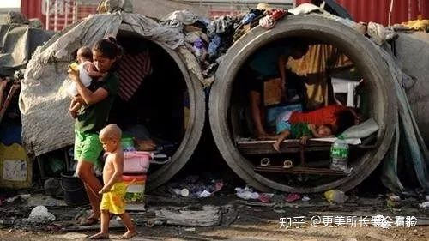

作者：更美所长最会看脸  
链接：https://www.zhihu.com/question/21105140/answer/600602331  
来源：知乎  
著作权归作者所有。商业转载请联系作者获得授权，非商业转载请注明出处。